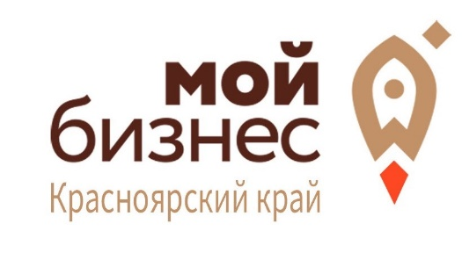
Автономная некоммерческая организация «Красноярский краевой центр развития бизнеса и микрокредитная компания» (Центр «Мой бизнес») информирует о том, что представители малого и среднего предпринимательства и самозанятые граждане могут получить финансовую поддержку в рамках предоставления микрозаймов на организацию и развитие своей предпринимательской деятельности, пополнение оборотных средств и приобретение основных средств, а также рефинансировать кредиты взятые на предпринимательскую деятельность.
Самозанятые могут оформить займ до 500 тыс. рублей под 5% годовых.
Индивидуальные предприниматели и юридические лица могут воспользоваться займом до 5 млн. рублей до 9,5% годовых.
В центре «Мой бизнес» предприниматели и самозанятые граждане, а также физические лица, планирующие открыть свой бизнес могут получить консультацию по следующим вопросам:
- Меры государственной поддержки;
- Открытие бизнеса;
- Правовое обеспечение деятельности;
- Налогообложение;
- Лицензирование деятельности;
- Сертификация продукции;
- Бизнес-планирование;
-Участие в межрегиональных бизнес - миссиях, в выставочно - ярмарочных мероприятиях;
- Обучение.
Более подробную информацию можно получить в представительстве центра «Мой бизнес» в Каратузском районе по адресу: с. Каратузское, ул. Советская, д. 21, каб. 302; телефон: 8 800 234 0 124; официальный сайт: www.мойбизнес24.рф

